Positive Bestandskorrektur im EWM
Die positive Bestandskorrektur erfolgt über eine Ad-Hoc Inventur. Diese kann sowohl Lagerplatz- als auch Produktbezogen erfolgen. Die folgende Beschreibung bezieht sich auf die Produktbezogene Inventur.
- Inventurbeleg anlegen
Lagernummer „2310“ und als Inventurverfahren „HS“ für „Ad-hoc-Inventur (produktbezogen)“. 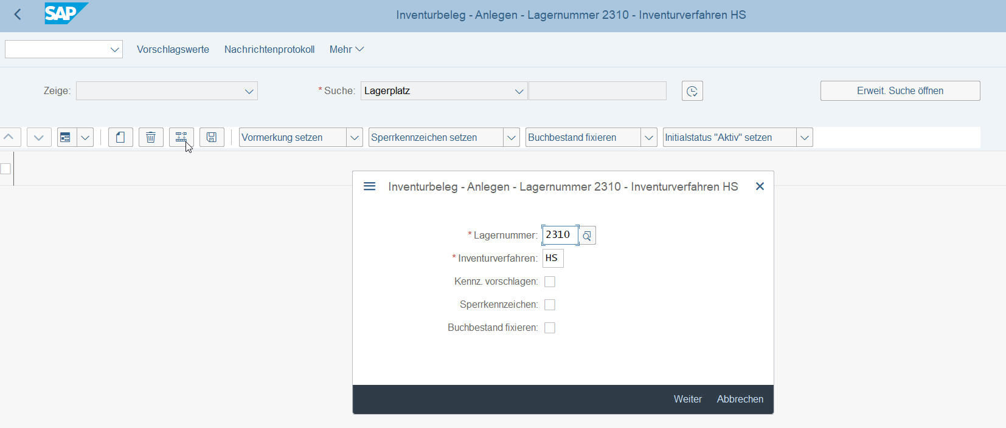
Transaktion: /n/SCWM/PI_CREATE
Die Suche eines Produkts kann anhand eine Aktivitätsbereichs, eines Lagerplatzes oder direkt nach Produkt erfolgen.
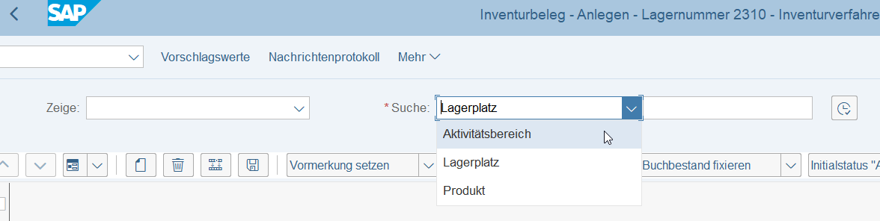
Im Folgenden wird über die Produktsuche direkt das zu korrigierende Produkt ausgewählt. Die Listenansicht zeigt alle Lagerplätze an, auf dem sich das Produkt befindet.
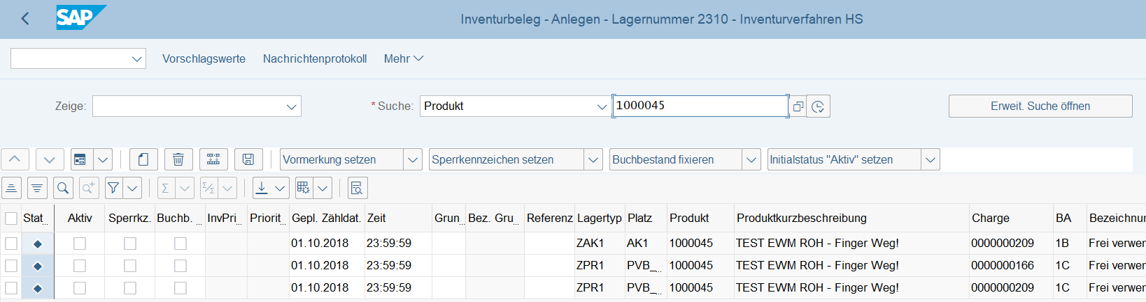
Eine Zeile markieren und zur Formularansicht wechseln. 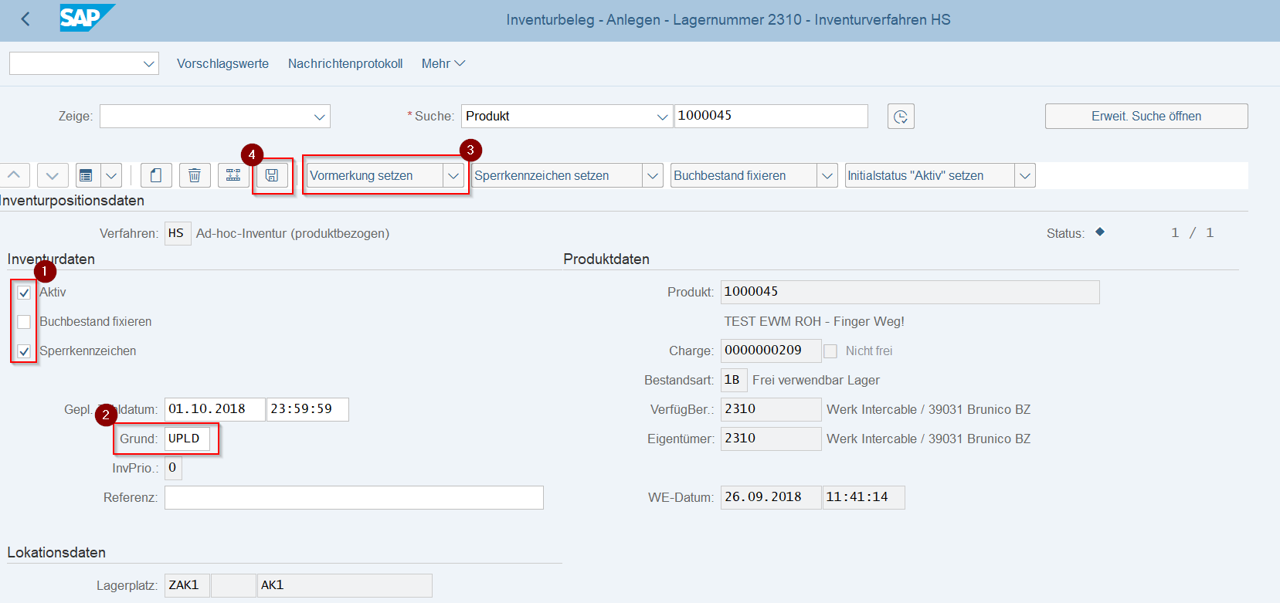
Den Haken bei „Aktiv“ und „Sperrkennzeichen“ setzen. So wird sichergestellt, dass ein aktiver Inventurbeleg erzeugt wird und der Lagerplatz für die Inventurzählung gesperrt wird (es dürfen keine Warenbewegungen mehr von und nach dem Lagerplatz erfolgen). Als Grund wird „UPLD“ gepflegt (ungeplante Inventur). Danach die Vormerkung setzen und anschließend speichern. Ein Inventurbeleg wird erzeugt.
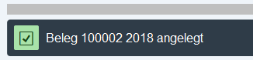
- Inventurbeleg bearbeiten
Belegnummer in der Suchleiste eintragen und ausführen.
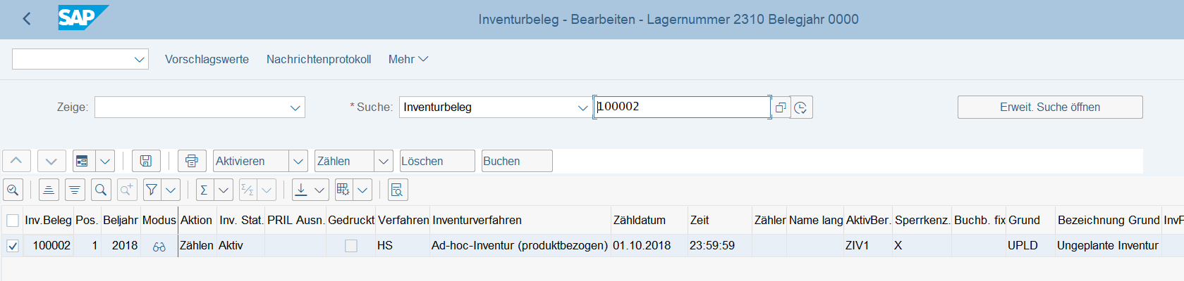
Transaktion: /n/SCWM/PI_PROCESS
Über den Button „Zählen“ kann die Zählung angestoßen werden und die Mengen können eingetragen werden. Als „Zähler“ den eigenen Benutzernamen eintragen. Als „Zähldatum“ das aktuelle Tagesdatum setzen.
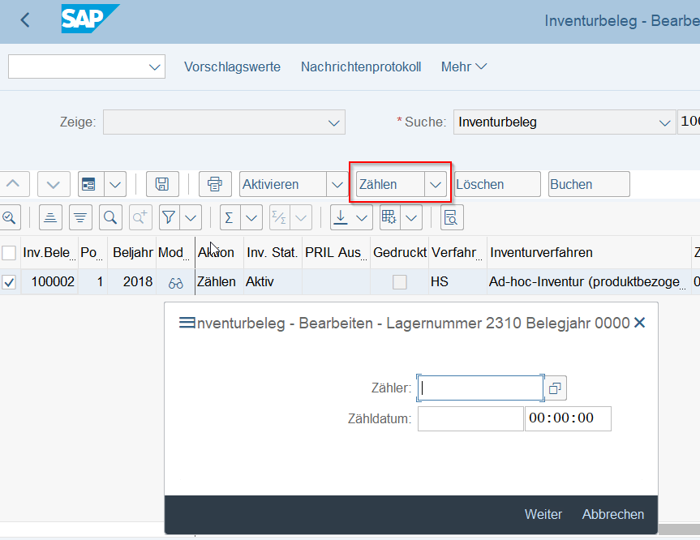
Im unteren Bildteil, auf Positionsebene, können nun die Zählergebnisse erfasst werden.
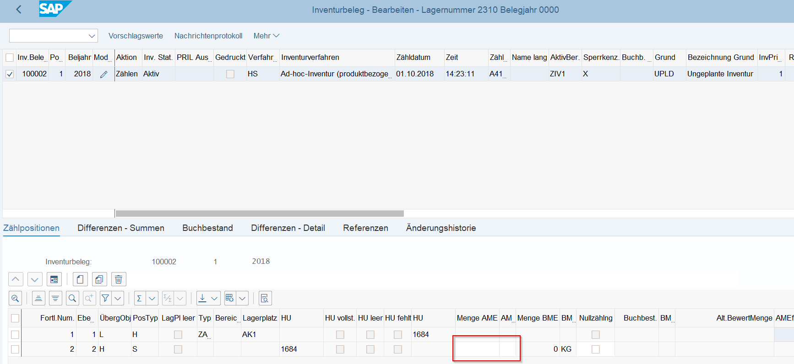
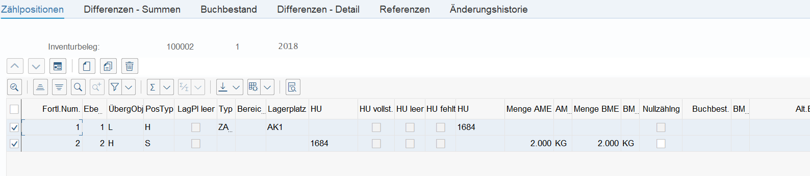
Nach erfasster Menge, sichern. Über die weiteren Reiter können Differenzinfos eingesehen werden.
Im nächsten Schritt die erfasste Menge verbuchen und wieder sichern.
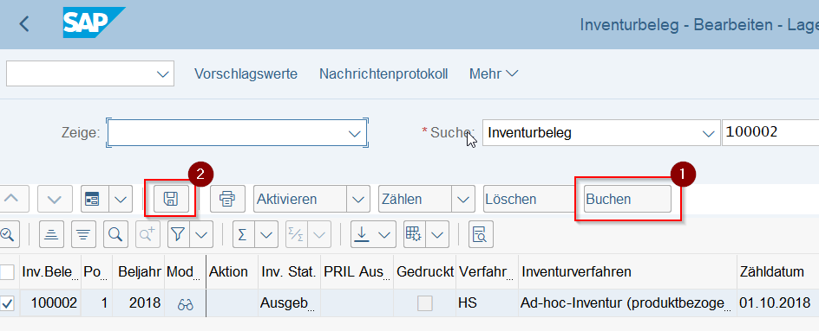
Die Mengendifferenzen sind nun erfasst und EWM seitig verbucht worden.
Fehlermeldung:
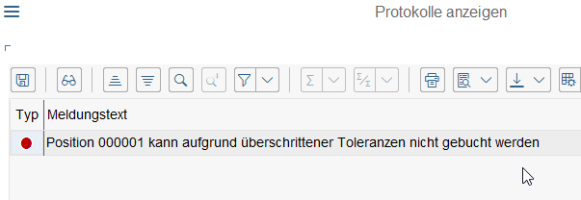
Keine Berechtigung zur Ausbuchung
- Differenzen ins ERP buchen
Im letzten Schritt müssen die Differenzen ERP seitig verbucht werden. Das entsprechende Produkt eintragen und ausführen.
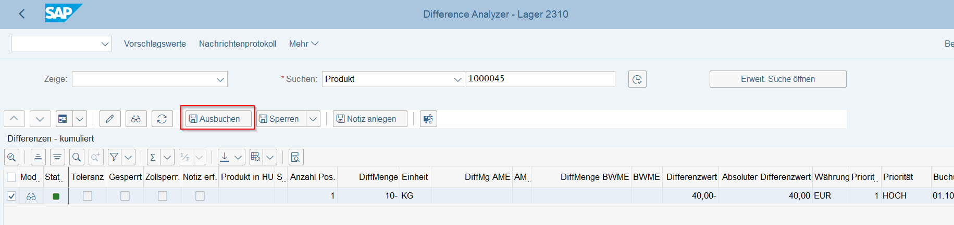
Transkation: /n/SCWM/DIFF_ANALYZER
Zeile markieren und „Ausbuchen“. Die Bestandsdaten sind nun ins ERP fortgeschrieben worden.

